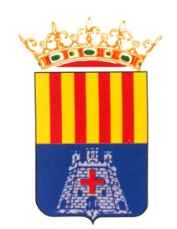
ORGANIGRAMA
AJUNTAMENT DE STA MAGDALENA

